OBJECT ORIENTED PROGRAMMING 1



DISUSUSN OLEH :

NAMA : Aditya Yudha Remarais

NIM : 18090021

KELAS : 4B

**PROGRAM STUDI D4 TEKNIK INFORMATIKA**

**POLITEKNIK HARAPAN BERSAMA**

1. Use Case Diagram

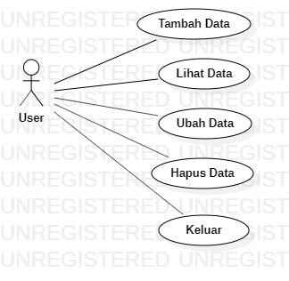

Use Case merupakan teknik dalam pengembangan sebuah software atau sistem informasi untuk menangkap kebutuhan fungsional dari sistem yang bersangkutan, Use Case menjelaskan interaksi yang terjadi antara ‘aktor’ — inisiator dari interaksi sistem itu sendiri dengan sistem yang ada, sebuah Use Case direpresentasikan dengan urutan langkah yang sederhana.

1. **Actifity Diagram**
2. **Tambah Data**



* 1. • Pada Diagram Aktivitas tambah data, dimulai dengan memilih pilihan nomor 1 yaitu “Tambah Data”. Ketika memilih tambah data maka sistem akan menampilkan form untuk mengisi data mahasiswa. Lalu kita mengisi kemudian tekan enter. Maka program akan kembali ke menu utama.

1. **Lihat Data**

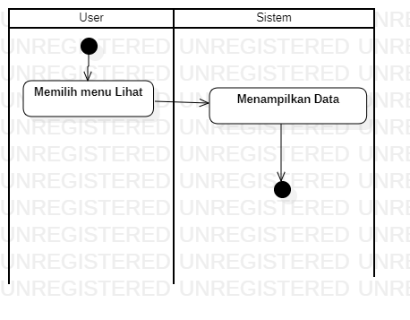

Pada Actifity Diagram ini Aktor memilih Menu Lihat data setelah itu sistem akan menampilkan semua data yang pernah tersimapan.

1. **Ubah Data**

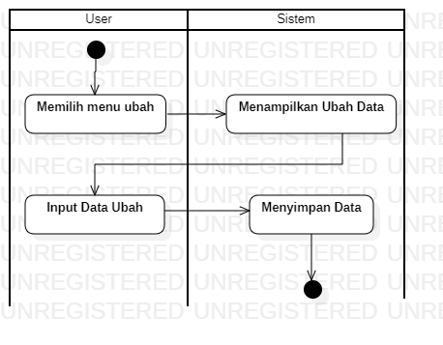

Pada Actifity Diagram Ubah ini Aktor memilih Menu Ubah data setelah itu sistem

Akan menampilkan data yang akan diubah lalu aktor akan melihi data yang akan diubah setelah itu sistem akan mengupdate dan menyimpan data itu.

1. **Hapus Data**

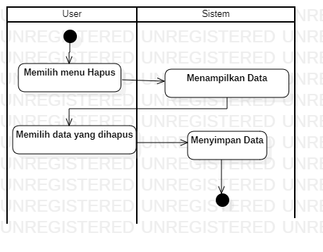

Pada Actifity Diagram Hapus ini Aktor memilih Menu Hapus data setelah itu sistem akan menampilkan pilihan (data mana yang akan dihapu) lalu aktor akan memilih dan input nomer data yang akan di hapus setelah itu sistem akan memproses dan mengupdate data

**e) Activity Diagram (Keluar)**



Pada Diagram Aktivitas keluar kita memulainya dengan memilih pilihan nomor 5 “Keluar” Kemudian program akan menghentikan aplikasi.

1. **Class Diagram**

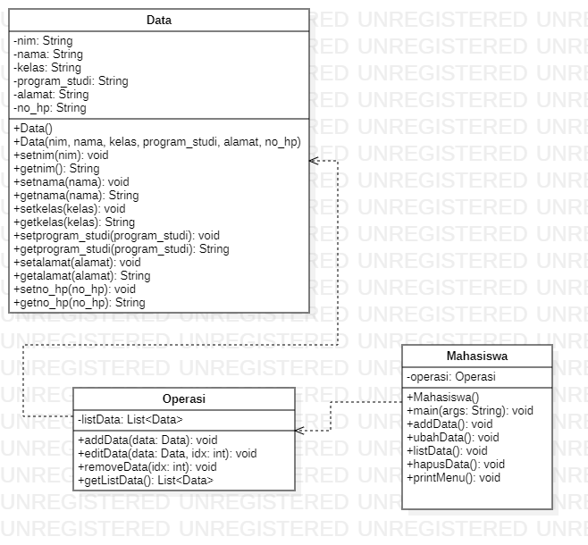

**4) Sequence diagram**

